Criado por: | Henrique Abrileri
Validado por: | (Superior Imediato para validação e aprovação)
Data de Criação: | 28/11/2016
Data de Validade: | (Data de validade do procedimento)
Versão: | 1.0
Grupo Solucionador Responsável: | Field Service

- Objetivo
O objetivo desse processo é assegurar um padrão de atendimento aos usuários VIPs da Empresa, garantindo o máximo de eficiência e satisfação na priorização do atendimento.

- Aplicação
Usuários VIPs definidos pelo Cliente (Presidência, Vice-Presidente, Secretária Executiva, Diretoria e Gerencia).

- Definições
Abertura de Ticket através do Service Desk. Todo analista que prestar suporte para usuários Vips tem de assinar um termo de confidencialidade onde se comprometem a não divulgação das informações visualizada dos componentes de trabalho desse perfil de usuário.

- Procedimento

  - Atendimento ao usuário VIP
Quando algum usuário VIP precisar abrir um chamado (Requisição de Serviço ou Incidente), deverá acionar o Service Desk através dos meios de comunicação (E-mail ou Telefone) informando em detalhes a necessidade do usuário.
O Service Desk registra um chamado com as necessidades do usuário e atende imediatamente caso faça parte do seu escopo de atendimento, caso contrário, deverá encaminhar o Ticket ao Grupo Solucionador Field, informando seu superior e ao Grupo Solucionador através de e-mail e telefone.
A equipe do Field recebe o chamado, prioriza e inicia o atendimento imediatamente. Entrar em contato com o usuário, e caso o mesmo não possa atendê-lo naquele momento, agendar um horário de atendimento (O horário agendado não pode ser perdido, caso não consiga, enviar outro Analista da equipe), caso o usuário esteja disponível, iniciar o atendimento e validar a solução com o mesmo. Se o chamado foi resolvido, encerrar o ticket, caso contrário, encaminhar o ticket ao Grupo Solucionador Infraestrutura, acionar através do e-mail e telefone para apoio.
A equipe de Infraestrutura realizará o atendimento e aplicará a solução, solicitará a equipe de Field a validação junto ao usuário VIP e encerrará o ticket.

  - Fluxo de atendimento ao usuário VIP

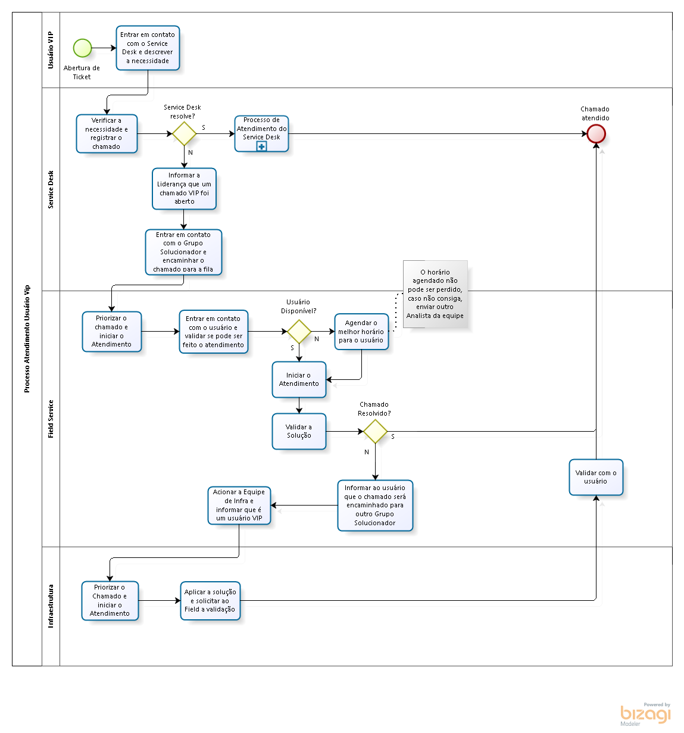

  - Matriz RACI para instalação de um novo software

A matriz RACI é uma ferramenta utilizada para deixar claro aos envolvidos a atribuição de responsabilidades. RACI é o acrônimo dos termos:

- Responsible (Responsável)

- Accountable (Autoridade)

- Consulted (Consultado)

- Informed (Informado)
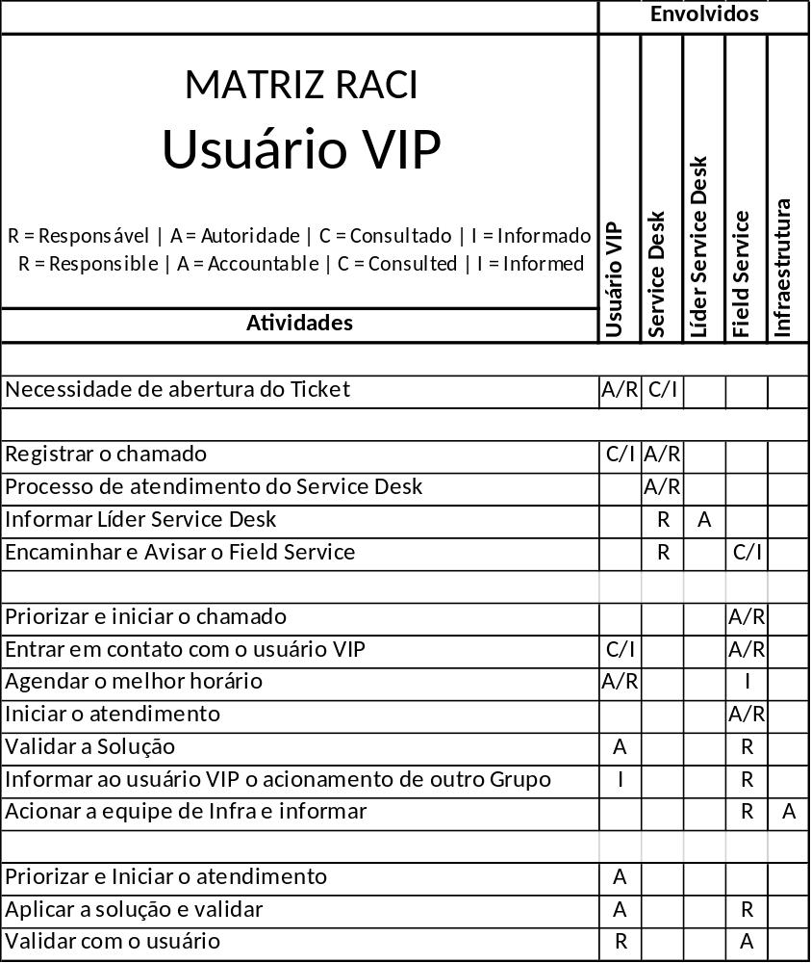
  - Indicadores de Desempenho

Um indicador chave de desempenho (KPI) é uma ferramenta para gerenciar a medição do nível de desempenho e sucesso da empresa ou processo, mostrando que o objetivo seja alcançado.

KPI: Número de Solicitações atendidas dentro do prazo X número total de solicitações no mês.
Meta: Igual.

Alteração realizada | Responsável | Data

